Temat Węglowa rodzina.
Ćw.1
• Zabawa Krążek – lustrem.
Kartka papieru.
Dzieci biorą kartki i siadają na podłodze. R. mówi:
Wyobraźcie sobie, że krążek to lustro, w którym chcecie się zobaczyć. Zróbcie kilka grymasów,
które uważacie za zabawne... Teraz zróbcie bardzo poważną minę. A teraz zróbcie wesołą minę.
Czy możecie pokazać bardzo złą minę? Teraz pokażcie miną zmęczenie. Czy możecie jeden raz
głośno i mocno ziewnąć? Jaką minę chcecie jeszcze zobaczyć w lustrze?
• Zabawy z wykorzystaniem rymowanki Idzie górnik (według pomysłu autora).
• Rytmizowanie tekstu, wypowiadanie – ciche i głośne; dopowiadanie przez dzieci wybranych słów (np. wytłuszczonych poniżej wyrazów) z mocniejszym akcentem, po przerwaniu
mówienia przez rodzica.; ilustracja ruchowa tekstu.
Dzieci:
Idzie górnik do kopalni – maszerują w miejscu,
jeden, drugi, trzeci, czwarty... pokazują na palcach lub wyklaskują,
Bryły węgla wydobywa, naśladują podnoszenie ciężkiej bryły węgla,
słony pot mu z czoła spływa. ocierają pot z czoła – raz jedną ręką, raz – drugą.
- Wykonanie pracy plastycznej Portret górnika

• Ćwiczenia poranne
Ćwiczenie orientacyjno-porządkowe Poranek dinozaurów.
Dzieci maszerują i biegają w różnych kierunkach sali. Na mocne uderzenie w bębenek zatrzymują się w miejscu, kręcą głowami w prawo i w lewo – dinozaury rozglądają się.
• Ćwiczenie dużych grup mięśniowych Dinozaury szukają pożywienia.
Na hasło Wysoko, dzieci stają na palcach, wyciągają ręce do góry. Na hasło Nisko – dzieci
przykucają, naśladując rękami rozgarnianie trawy.
• Ćwiczenie równowagi Dinozaury zacierają ślady.
Dzieci, w staniu na jednej nodze, uderzają o podłogę palcami drugiej stopy.
• Czworakowanie Dinozaury przechodzą .
• Marsz dinozaurów.
Dziecko maszeruje, mówiąc rymowankę: Dinozaury maszerują,
pożywienia poszukują. Na mocne uderzenie w bębenek zmieniają kierunek marszu.
Ćw. 2 Słuchanie opowiadania Hanny Zdzitowieckiej O czym szeptały iskierki.
• Słuchanie opowiadania.
Ewa siedzi przed piecem i patrzy, jak z paleniska spadają iskierki do popielnika. To węgiel się pali.
„Co to jest węgiel”? – myśli Ewa. Patrzy w ogień, gdy nagle…
– Pst! – wyskoczyła z ognia iskierka i zaszemrała cichutko:
– Posłuchaj… ale nim skończyła, już zgasła.
– Dawno, dawno temu, przed wielu laty – syknęła druga iskierka i też zgasła.
– Tam, gdzie teraz jest kopalnia węgla… zaczęła trzecia.
Przez chwilę nie pokazywała się żadna iskierka. Ewa myślała, że nie dowie się, co było na
miejscu kopalni, gdy cała gromadka błyszczących iskierek wpadła do popielnika.
– Był wielki, wielki zielony las…
– A w tym lesie rosły gęsto wysokie drzewa…
– Takich drzew już teraz nie ma w żadnym lesie – dodała następna iskierka, gdy jej poprzedniczka zgasła.
Iskierki szeptały teraz jedna po drugiej:
– Drzewa rosły i po wielu, wielu latach przewracały się od starości…
– Łamały je burze i wichury…
– Zalewały je wody… przysypywała ziemia…
– Na obalonych pniach wyrastały nowe i coraz to nowe...
– Po wielu, wielu latach...
– To już było – przerwała Ewa.
– Pst, słuchaj, nie przerywaj – syknęły naraz trzy iskierki.
– Przez wiele, wiele lat leżały pod ziemią, nieraz bardzo głęboko...
... i zmieniały się powoli w czarne, twarde bryły...
– Jeszcze dziś możesz zobaczyć czasem na kawałku węgla ślady odciśniętych liści prastarych
drzew...
– ... drzew, które rosły, gdy jeszcze ludzi nie było na ziemi...
– ... gdy jeszcze ptaki nie śpiewały i nie wiły gniazd pomiędzy gałęziami...
– ... gdy między drzewami przesuwały się olbrzymie zwierzęta, które dawno już, dawno
wyginęły...
– ... gdy ... – zaczęła ostatnia iskierka i ... zgasła.
- Co robiła Ewa?
- O czym opowiadały iskierki?
- Czy węgiel jest ważnym minerałem?
- Dlaczego?
- Co otrzymujemy z węgla? – pokaz ilustracji. Dzieci określają co znajduje się na obrazkach zastanawiają się czy do powstania tych przedmiotów potrzebny jest węgiel, czy nie.
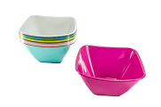
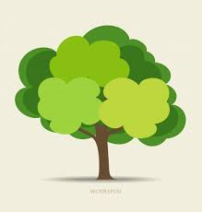

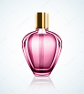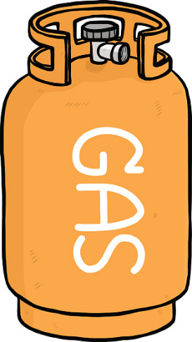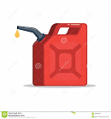

Zabawa Puste wagoniki pełne wagoniki
Dziecko wraz z rodzicem w parze jedno z przodu drugie z tyłu trzymają się za ręce. Wagoniki poruszają się wolno kiedy są pełne szybko kiedy są puste. O tempie decyduje rodzic.

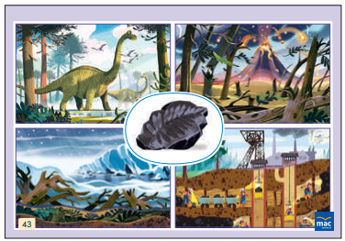
• Zabawy z wykorzystaniem wiersza Marii Terlikowskiej Węglowa rodzinka; poszerzanie wiadomości o produktach pochodzących z przeróbki (chemicznej) węgla.
• Słuchanie wiersza – klaskanie, gdy są wymieniane nazwy produktów, do których wytworzenia jest potrzebny węgiel.
• Powtarzanie (podczas recytacji fragmentów wiersza) za R. nazw produktów wytworzonych
z węgla.
• Podział wymienionych w wierszu nazw produktów pochodzących z węgla pogrubione
wyrazy) na sylaby, z jednoczesnym wykonywaniem ruchów (klaskanie, tupanie, podskakiwanie, uderzanie o uda, klaskanie nad głową itp.).
To węglowa jest rodzina:
parafina,
peleryna,
duża piłka w białe groszki
i z apteki proszek gorzki,
i z plastiku sześć koszyków,
gąbka, co się moczy w wodzie,
i benzyna w samochodzie,
czarna smoła,
biała świeca,
to rodzina węgla z pieca.
Widzę już zdziwione miny:
Co ma węgiel do benzyny?
Czy jest z węglem spokrewniona
gąbka miękka i czerwona?
Otóż właśnie wiem na pewno,
że jest jego bliską krewną.
Węgla jest po odrobinie
w parafinie,
w pelerynie,
w dużej piłce w białe groszki
i z apteki proszku gorzkim,
i w ołówku tym w piórniku,
i w koszyku tym z plastiku.
Nawet świeczki, te z choinki,
to też węgla są kuzynki.
Lecz wśród wszelkiej tej rodziny,
wśród kuzynów i rodzeństwa,
nie ma ani odrobiny
rodzinnego podobieństwa.
Węgiel czarny jest jak skała,
koszyk żółty, świeca biała.
Skąd się wzięły te różnice?
O! To już są tajemnice,
które kryją się w fabryce.
- To zdjęcie przedstawia grudkę węgla kamiennego.
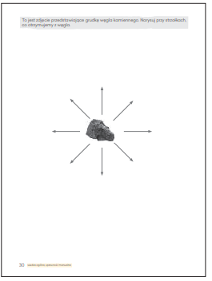
- Narysujcie przy strzałkach co otrzymujemy z przeróbki węgla kamiennego

